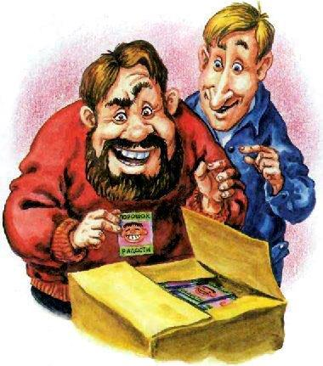
Как-то раз дедушка Миша собрался по делам в город и взял с собой кошку Дусю. Она ещё не бывала в городе и очень хотела посмотреть на городскую жизнь — ведь там так много интересного. Остальные обитатели дедушкиного дома остались в деревне, присматривать за хозяйством.
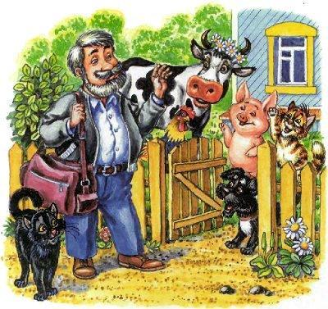
Не успел дедушка уехать, как продукты в холодильнике неожиданно закончились. Пузик недоумевал — что же это такое: всего пару раз сегодня пообедал, раза три-четыре поужинал, и никакой еды в доме не осталось! Придется пойти в магазин, пополнить запас продовольствия...
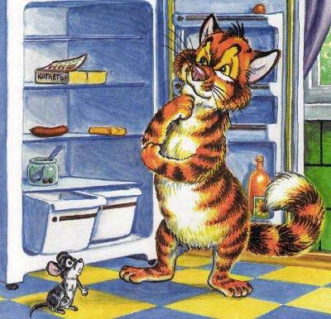
Оказалось, что у сельского магазина появились новые хозяева, полностью поменявшие ассортимент товаров. Теперь здесь продавалась очень удобная еда, которую не нужно готовить, — котбургеры и котси-кола. А в честь открытия каждому покупателю предлагаются большие скидки и подарки.
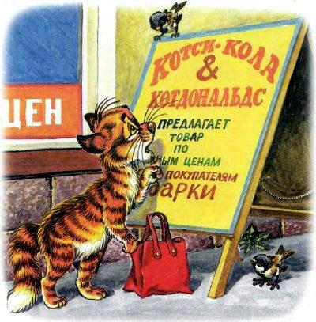
«Любопытный Пузик заглянул в магазин. Его встретил сам хозяин, человек с широкой улыбкой и большой черной бородой. Хоть он и смахивал на Карабаса-Барабаса, но был гораздо добрее. Пузик получил от него большую коробку с котбургерами и пакет с бутылками котси-колы — совершенно бесплатно.
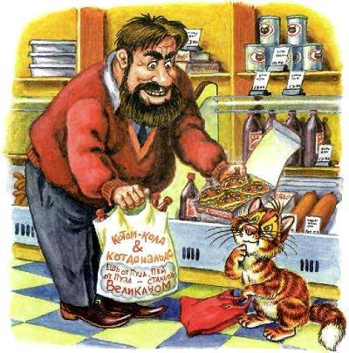
Пузику так захотелось поскорее попробовать новую еду, что он даже не смог добежать до дома — по дороге уселся на лавочку, выхватил из сумки булочку с котбургером и бутылочку котси-колы и перекусил. Настроение у него сразу поднялось. «Какая вкуснятина!» — подумал Пузик и тут же взял второй котбургер.
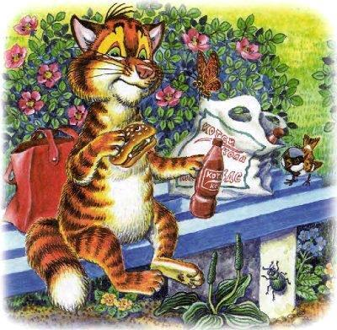
С тех пор Пузику не хотелось никакой другой пищи, но уж в котбургерах он себе не отказывал. «Может, супчика сварим? Или каши?» — предлагал Тузик, брезгливо принюхиваясь к еде из «Котдональдса». «Вот еще, охота была возиться, — отвечал Пузик. — И без кухонной стряпни можно быть сытым и довольным. Знаешь как вкусно!»
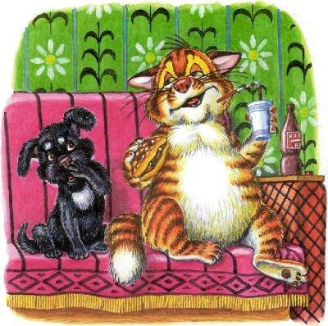
Так и повелось. С самого утра Пузик укладывался в гамак вместе с запасом котбургеров и котси-колы и до вечера оттуда не вылезал, только пустые бутылки и обёртки вниз на травку выкидывал. И каждый день ему, как постоянному покупателю, доставляли на дом всё новые коробки и пакеты из «Котдональдса»...
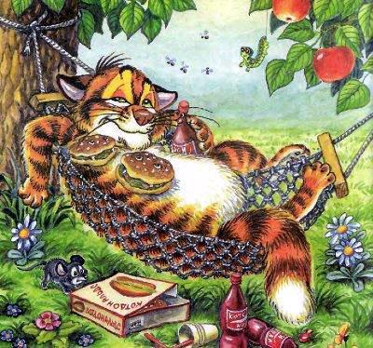
Тузику стало совсем скучно со старым другом. Лучше уж побегать с другими собаками на свежем воздухе и поиграть в футбол, чем сидеть рядом с объевшимся Пузиком, который теперь ни о чём, кроме своих котбургеров, и говорить-то не хочет.
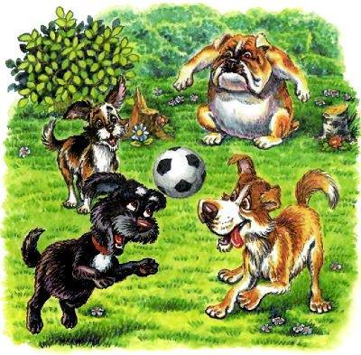
День ото дня Пузик становился всё более толстым, слабым и вялым. Вскоре ему стало лень даже выходить во двор и забираться в гамак. Он дремал на диване в душной комнате, а когда просыпался, перекусывал котбургером и вновь засыпал.
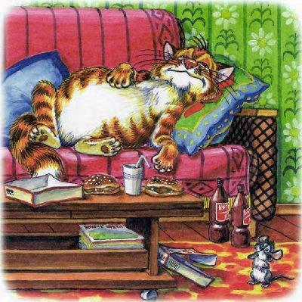
Тузик принимал участие в кроссе и занял первое место, а Пузик об этом даже не узнал. У него сил не было пойти на стадион и «поболеть» за друга. А уж о том, чтобы самому стать участником соревнований, растолстевший кот даже и не мечтал... Лучше съесть пару котбургеров и поваляться на диване.
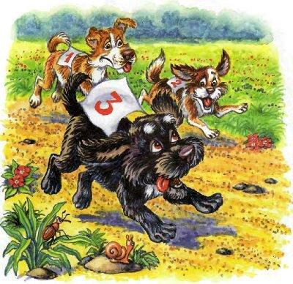
Вскоре всем домашним стало ясно, что Пузика пора спасать — питание котбургерами не доведёт его до добра. Корова Ромашка пожаловалась, что Пузик отказывается даже от свежего молока и сметаны, а кот, который не любит сметану, это уже не кот, а неизвестно кто! Вот до чего доводит увлечение вредной пищей!
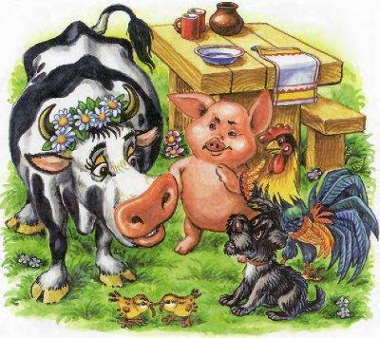
Тузик решил пойти на разведку в «Котдональдс» и разузнать, из чего же готовят эти вредные котбургеры и котси-колу. Если удастся разгадать эту тайну, то и Пузику можно будет раскрыть глаза на его любимую пищу. Замаскировавшись до полной неузнаваемости, Тузик подкрался к магазину...
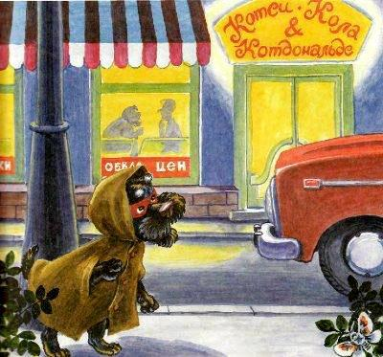
Перед самым закрытием магазина Тузик шмыгнул в дверь и затаился в тёмном углу за ящиками. При внимательном взгляде магазин не казался таким нарядным — и пыль, и грязь, и тараканы, прятавшиеся за полками, были хорошо видны. Но главное, что удалось Тузику, — подслушать разговор хозяина магазина с продавцом.
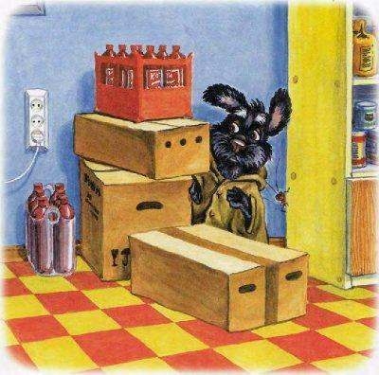
«Ты не забывай подсыпать в товар побольше «порошка радости», тогда покупатели будут в восторге от любой дряни, хоть старую подмётку им предложи, — говорил хозяин. — Порошок, конечно, химический и для здоровья вредный, зато для нашего бизнеса очень даже полезный».
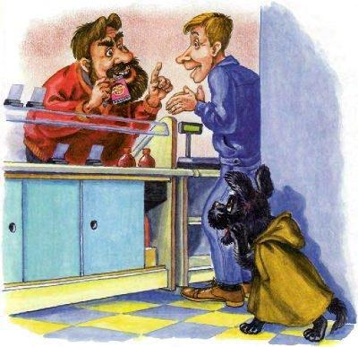
Утром Пузик обнаружил в почтовом ящике красивый конверт, адресованный лично ему. В конверте было послание: «Дорогой друг! Компания Котдональдс приглашает Вас, как постоянного покупателя, на праздник котси-колы, который состоится на большой поляне в лесу у озера. Приходите, будет очень много вкусного!»
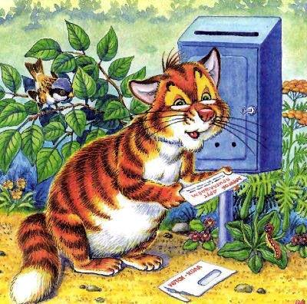
«Наверное, там всех будут угощать котбургерами и котси-колой, — подумал Пузик. — Обязательно надо пойти и побаловаться вкусненьким!» Он расчесал шёрстку, повязал на шею парадный бантик и направился на встречу любителей котси-колы.
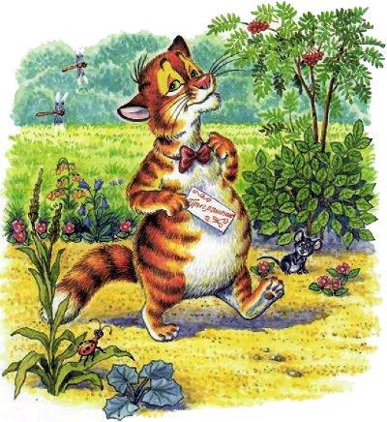
Пузик успел дойти только до опушки леса, когда из кустов прямо на него выскочила стая бродячих собак. «Ух ты, какой жирный котяра! — закричали они, окружив Пузика. — Наш обед сам к нам пожаловал. Сейчас мы славно подкрепимся!» А у бедного Пузика даже не было сил убежать...
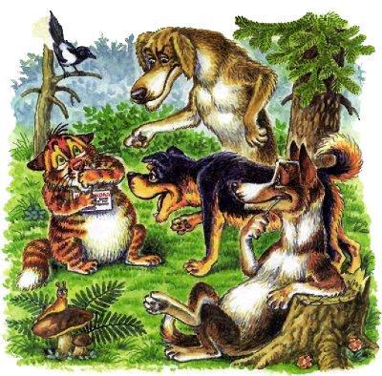
Оставалась лишь одна надежда на спасение — забраться на дерево. Там собаки Пузика не достанут! Кот из последних сил пополз вверх по стволу высокой ели, и сам почувствовал, какой он стал тяжёлый, толстый и неповоротливый. Увлечение вредными котбургерами не прошло даром.
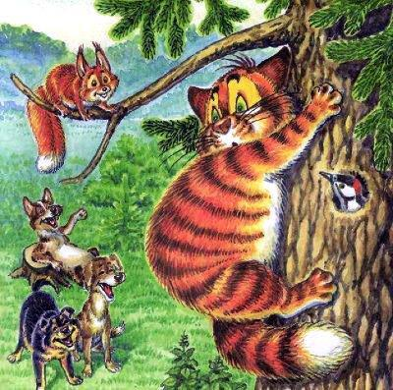
И тут случилось самое страшное — ветка, за которую зацепился Пузик, подломилась под его тяжестью, и кот с высоты рухнул вниз, прямо в крапиву. Ну, теперь он беззащитен перед злыми собаками! Неужели ему суждено превратиться в собачий обед?
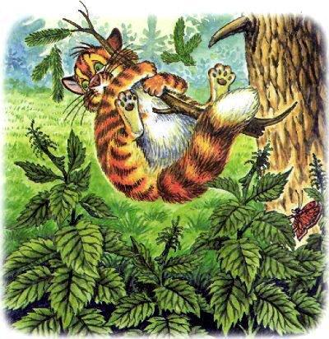
А собаки нашли приглашение на праздник котси-колы, которое обронил Пузик. «Пацаны, нам попался любитель химической дряни! — закричал их главарь. — Тьфу, гадость какая! Кота, откормленного котбургерами, я есть отказываюсь! Отравиться ядовитой кошатиной желающих нет!»
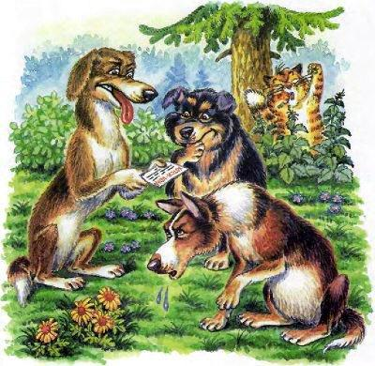
Друзья уже волновались из-за исчезновения Пузика. С котом, потерявшим физическую форму, может случиться любая беда. Тузик понюхал конверт, который кот успел подержать в лапках, и взял след пропавшего приятеля.
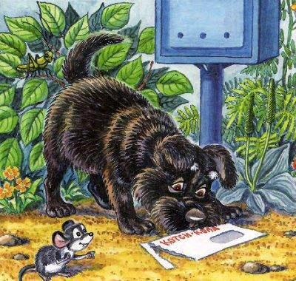
Следы вывели Тузика на лесную опушку. Там из зарослей крапивы раздавались тихие стоны — бедный Пузик, который сильно разбился, падая с ели, и пережил нервное потрясение из-за встречи с собаками, пытался ползти домой... Тузик взвалил бедолагу на свои плечи, хотя толстого Пузика нельзя было назвать лёгкой ношей.
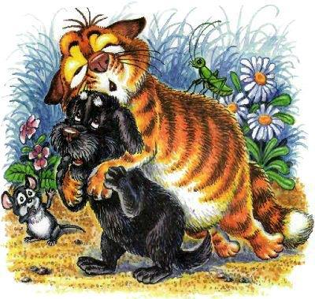
Целую неделю пострадавший кот отлеживался в постели, делая себе компрессы и примочки на ушибленные места. Но главное — он перешёл на диетическую пищу: парное молоко, сметану и творог, которые каждый день приносила Ромашка. И дело пошло на поправку.
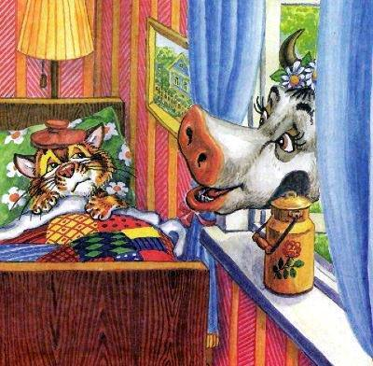
Когда Пузику полегчало, он решил включить телевизор. В ожидании мультфильмов кот смотрел криминальную хронику и вдруг увидел сюжет про арест владельца «Котдональдса» за обман покупателей и торговлю вредными для здоровья продуктами. «Это я его разоблачил!» — похвастался Тузик.
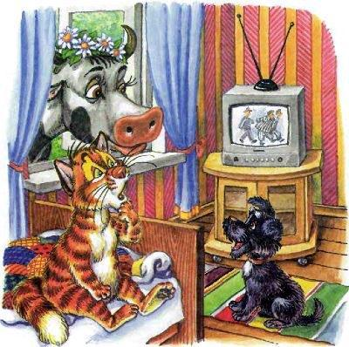
Вскоре Пузик, Тузик, корова Ромашка, поросёнок Фантик и петух собрались на совещание. «Хорошо, что закрыли «Котдональдс», — заявил Пузик. — Но людям нужно другое место, где они смогут быстро перекусить и купить какой-нибудь готовой еды для дома. Только еда эта должна быть вкусной и полезной!»
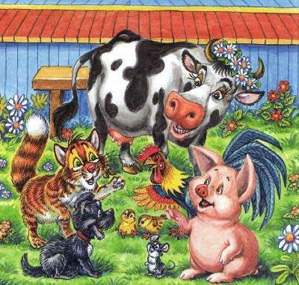
И друзья решили открыть собственное кафе, где все блюда будут не только вкусными, но и здоровыми, без всяких химических порошков. В местной администрации бизнес-план Пузика и Тузика нашёл полную поддержку...
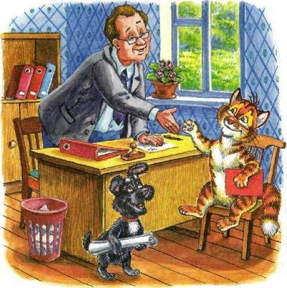
Прежде всего друзьям надо было построить для своего кафе красивое просторное здание. Стройкой занялись все домашние животные, даже мышки пришли помогать. Ну и конечно, соседские ребятишки не остались в стороне — лишних рук на стройке не бывает. И работа закипела!
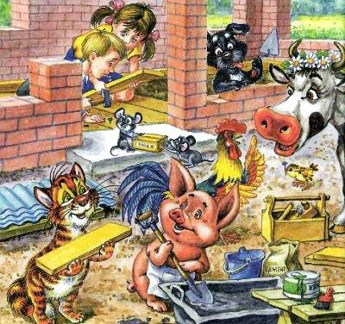
Вскоре новое кафе «У Пузика и Тузика» приняло первых посетителей. Соки, салаты, свежие фрукты, чай на травах, мёд, орехи — каждый мог найти здесь еду по вкусу. А Пузик назначил сам себя шеф-поваром — разве кто-нибудь ещё сможет приготовить такие вкусные овощные блинчики и молочную кашу!
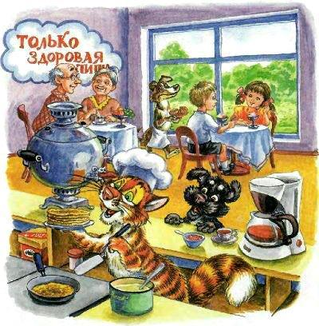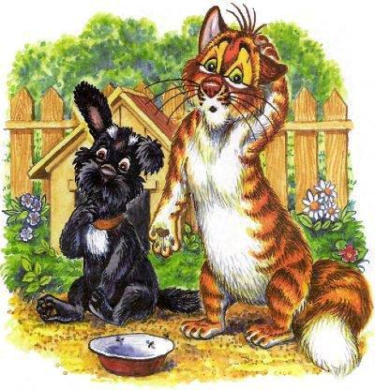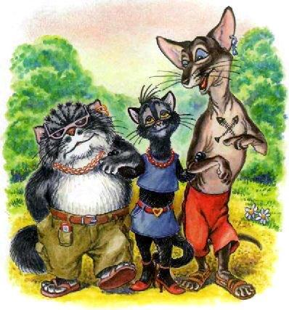
Отправились как-то раз Пузик и Тузик на рыбалку. Рыба клевала замечательно, значит, друзей ждал вкусный ужин. Тузик только успевал насаживать червячков на крючок, а Пузик размышлял, что лучше сделать с уловом — уху сварить или просто пожарить рыбку на сковороде?
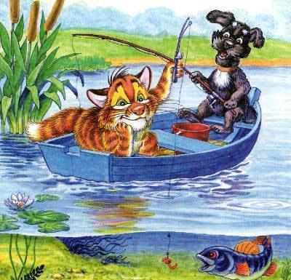
Не успели друзья подойти к дому, как Тузик учуял чужой запах. «К нам кто-то пожаловал в гости!» — сказал он Пузику. «Как интересно, — подумал кот, — гос¬ти — это всегда новые знакомые, а может быть, и новые друзья!»
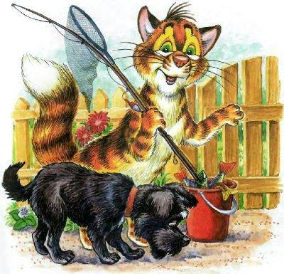
На лавочке расселись два чужих кота Макс и Рекс — очень модные и породистые. «Да, бедненько тут у вас, хотя и чисто. Одно слово, деревня! Но недельку-другую, так и быть, поживём, воздухом подышим», — говорили они Дусе. А та при виде городских знакомых стала просто сама не своя — не знает, куда их усадить, чем угостить...
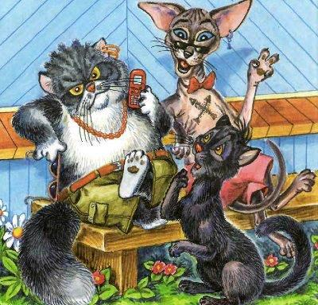
Тут ещё и Тузик с Пузиком с рыбалки заявились — мокрые и пропахшие тиной. Дуся совсем застеснялась, что у неё такие неказистые друзья, и только лапой им махнула — брысь, дескать, на кухню, ужин готовить. Что ещё с вас взять?
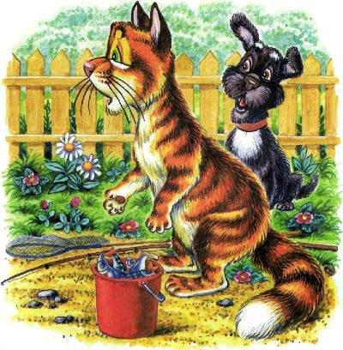Весь вечер пес и кот крутились у плиты — нажарили рыбы, наварили ухи. Но за работой они всё время обсуждали — какая такая муха укусила Дусю и откуда она привела этих городских пижонов? Неужели в городе с ними подружилась?
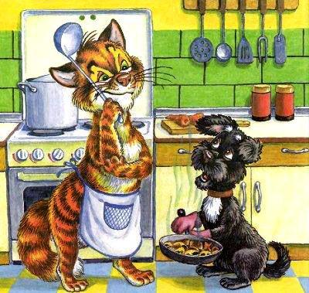
Только собрались усталые Тузик и Пузик полакомиться рыбкой, как появилась Дуся, забрала ужин для своих гостей и строго сказала: «А вы, дурачки деревенские, сидите на кухне и носов отсюда не высовывайте. Вас разве с приличными котами рядом за стол посадишь? Ни манер, ни воспитания! Только опозоришься!»
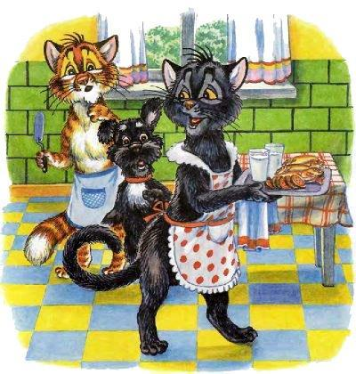
Аппетит у гостей оказался очень хороший, и все, что приготовили Пузик и Тузик, городские коты быстро слопали. Обитатели дедушкиного домика остались голодными. Да только Дусю старые друзья больше не интересовали.
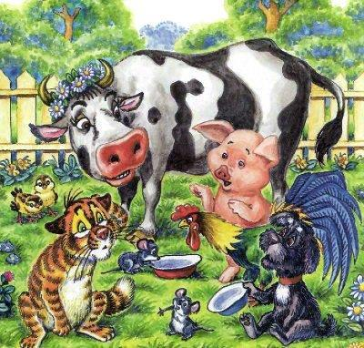
Она стала наряжаться как можно ярче, да ещё принялась хвастаться: «Вот какие бусики мне новые друзья подарили! И поясок с пряжкой, и тёмные очки в придачу! А вы мне никогда хороших подарков не делаете, значит, вы все мне не друзья, а просто соседи!»
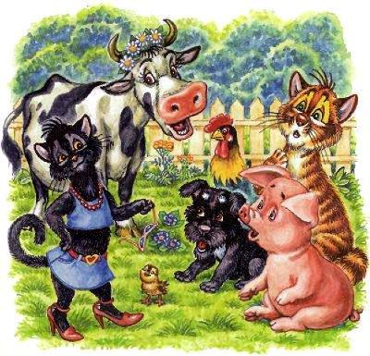
Пошли Тузик и Пузик на реку, глядь, а там Дуся катает городских пижонов на водных лыжах. «Да, друг Пузик, променяла нас Дуся на очки и бусики», — грустно сказал Тузик. Кот только кивнул. А что тут возразишь?
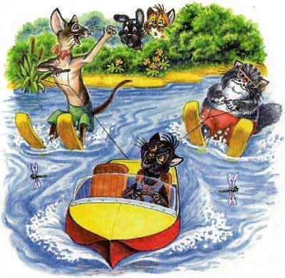
Может, Дусе и самой хотелось прокатиться на водных лыжах, но городские коты ей этого не предложили. Они улеглись загорать, а новую подругу послали за квасом. «Дуська, давай быстрее, пить охота! Чтобы одна лапа здесь, а другая уже тоже здесь!» — напутствовали они Дусю. И Дуся побежала в магазин...
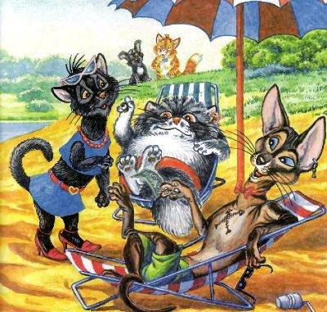
«По-моему, друзья так себя не ведут! — разгорячился Пузик. — Они нахально используют её дружбу! Сейчас она у этих пижонов на побегушках, а потом что будет?» Тузик решил, что Дусе просто солнце напекло голову. Подержит на лбу холодный компресс — и станет прежней.
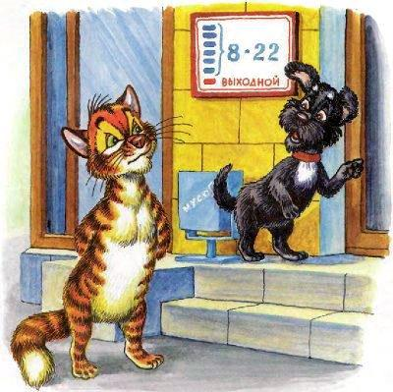
Но Дуся даже не стала их слушать. «Вы завидуете моим друзьям, — заявила она. — Макс и Рекс — породистые, красивые, модные и богатые, хозяйка ничего для них не жалеет! Они и мне обещали мобильный телефон подарить. А ваше место — в дворовой будке, и что такое настоящая жизнь, вы даже не догадываетесь!»
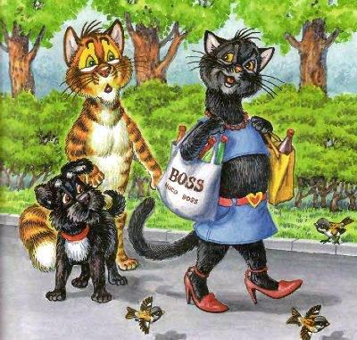
Вечером Макс и Рекс позвали Дусю в парк — там было много интересного: дискотека, кафе, карусели... Наверное, это и была настоящая жизнь. Но в тёмной безлюдной аллее гуляющих котов уже поджидали, и отнюдь не с добрыми намерениями...
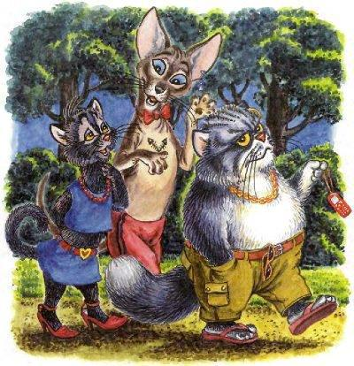
Неизвестный набросил на Дусю сеть. Макс и Рекс пустились наутёк, а Дуся оказалась в ловушке. Она и оглянуться не успела, как мерзкий живодёр втолкнул её в фургон, битком набитый пойманными котами, и захлопнул решётку. Напрасно Дуся звала новых друзей на помощь — их уже и след простыл.
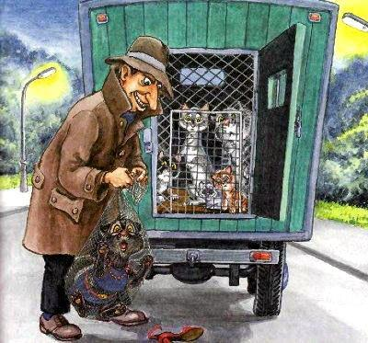
В эту ночь Тузик и Пузик не ложились спать — Дуся домой не вернулась, и они сильно тревожились. Где искать своевольную подругу, они не знали, а спросить у городских пижонов, что стряслось с Дусей, стеснялись — наверное, Макс и Рекс даже разговаривать с деревенскими животными не захотят.
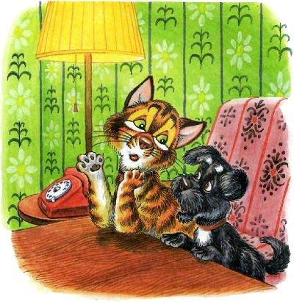
Вдруг тишину разорвал телефонный звонок. Пузик схватил трубку. Звонил соседский мальчик Петя — бесследно исчез Петин кот Барсик, и юный хозяин ума не мог приложить, где искать непослушного кота. Тузик и Пузик почуяли неладное...
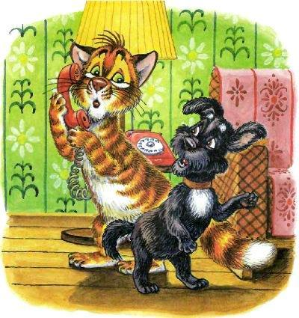
Не успели они обсудить новость, как в дверь постучала девочка Катя — её кошка Рыжуля не вернулась с прогулки, и бедная девочка не могла сдержать слез от волнения. Тузик и Пузик поняли, что всё это неспроста и пора отправляться на поиски пропавших котов.
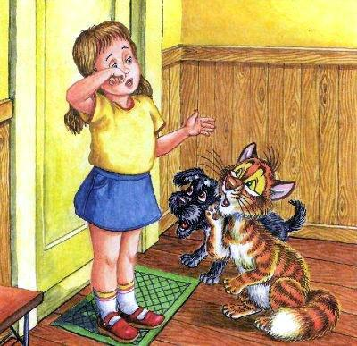
Члены поисковой экспедиции, вооружившись фонариками, прочесали ближайшие улицы. Никаких следов Дуси, Рыжули и Барсика обнаружить не удалось. Что ж, всё-таки придётся пойти в дом, где поселились городские пижоны Макс и Рекс, — пусть хотя бы скажут, когда и где видели Дусю в последний раз.
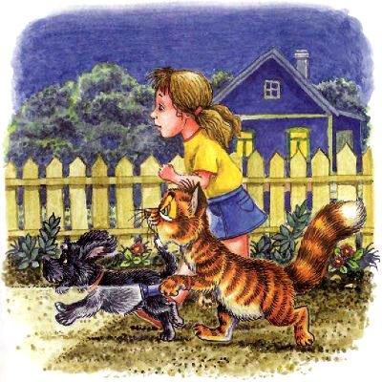
Не очень-то приятно было искать встречи с заносчивыми котами, но тут уж не до обид. Главное — поскорее найти Дусю и других пропавших. Друзья постучали в дверь, ожидая увидеть Макса и Рекса...
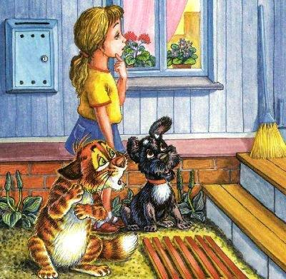
Но на пороге появилась заплаканная хозяйка и сообщила, что её красавцы, её дорогие породистые котики исчезли! Вот так раз! Пропавших котов становилось всё больше, а ясности в деле всё меньше!
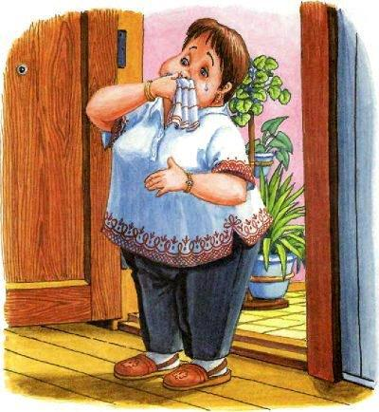
На помощь мог прийти Тузик — он ведь не простой пёс, он с отличием окончил школу служебно-разыскных собак... «Тузик, ищи! — скомандовал Пузик. — След, Тузик, след!» Тузик тщательно обнюхал модные заграничные постельки Макса и Рекса и...
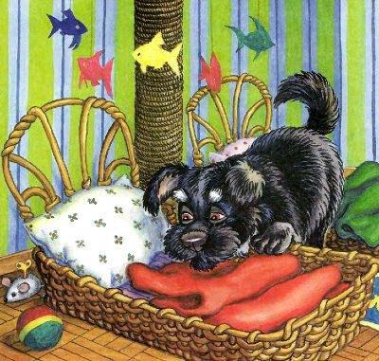
И взял след! Он как ветер летел по улице, а за ним бежали Пузик, Катя и хозяйка городских пижонов. Следы увели их из деревни на окраину города, где раскинулся большой зелёный парк. Судя по запаху, коты не так давно вошли в его ворота.
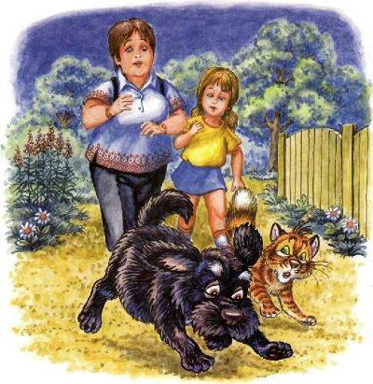
В парке Тузик с лаем накинулся на незнакомого мальчишку. «Уберите свою бешеную собаку!» — в ужасе закричал тот, но хозяйка Макса заметила в руках мальчика мобильный телефон своего питомца. «Где ты взял этот телефон?» — строго спросила она. «В дальней аллее нашёл, — ответил парень, — прямо на земле возле кустиков...»
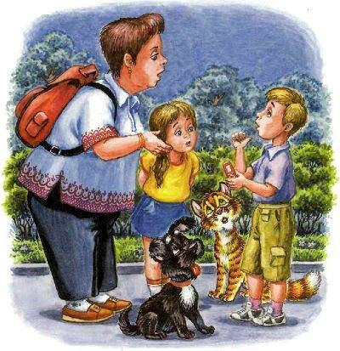
В дальней аллее Тузик подбежал к мусорным бакам — запах Макса и Рекса подсказывал, что они где-то здесь. И правда — перепуганные, растерявшие весь свой шик коты сидели под крышками баков. Они рассказали про живодёров, похитивших Дусю и других кошек, и о том, что фургон живодёров до сих пор разъезжает по парку...
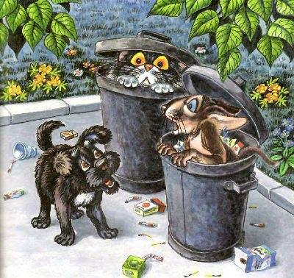
Пузик предложил поймать мерзавцев и освободить всех животных. Он решил изображать жертву — одинокого глупого кота, готового попасться в сети. Катя пусть сбегает за милиционером, а остальные спрячутся в кустах до поры до времени — вдруг героическому Пузику потребуется помощь друзей?
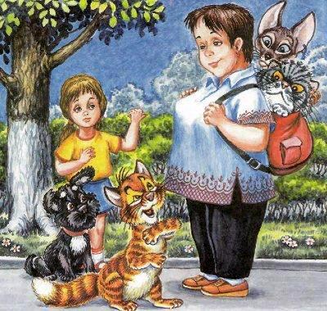
В тёмной, глухой аллее Пузику, ожидающему нападения живодёров, было не по себе. Но храбрец не тот, кто не боится, а тот, кто умеет преодолеть свой страх. Если бы Пузик струсил, кто бы тогда освободил Дусю? Не пропадать же бедной глупой кошке!
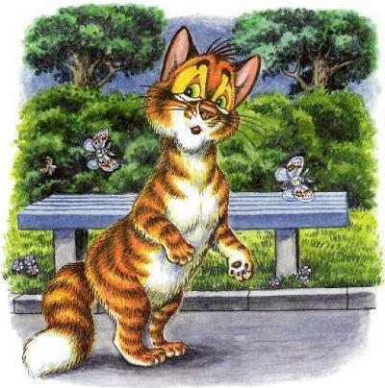
Живодёр издали заприметил рыжего кота и решил, что он — легкая добыча. Еще мгновение — и Пузик оказался бы в западне... Но у него были верные друзья. Тузик выскочил из кустов и...
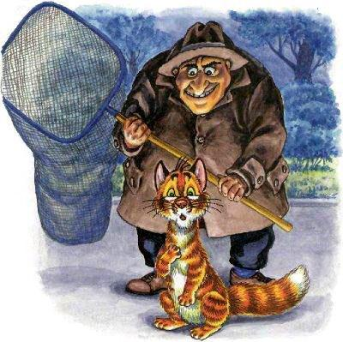
...зубами вцепился в руку бандита. От неожиданности тот выронил сеть и упал. Тут уж и Пузик пустил в дело свои когти. Живодёру пришлось нелегко. «Где наша Дуся? — кричал Пузик. — Отвечай, мерзавец, или я за себя не ручаюсь! Свободу котам и кошкам!»
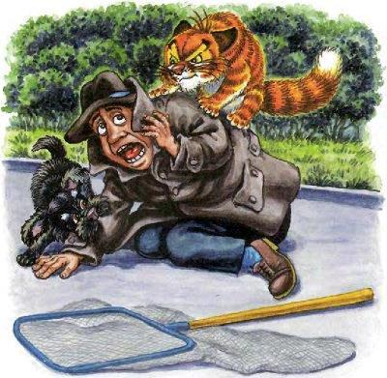
Тут на помощь подоспел милиционер дядя Вася и скрутил бандита ловким приёмом. «Гражданин! Где похищенные вами животные?» — строго спросил он. «Я всё скажу, всё скажу, — запричитал живодёр. — Только уберите от меня этих диких хищников!»
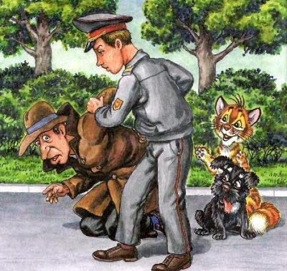
Друзья распахнули дверцы фургона, в котором в страшной тесноте сбились в кучу несчастные животные. Первой из-за решётки выбралась Дуся, а потом она помогла другим котам, кошкам и котятам обрести свободу.
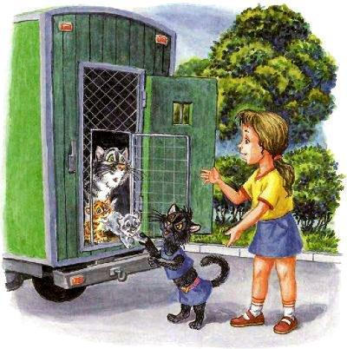
Какое счастье, что удалось всех спасти! Ведь ещё чуть-чуть — и дело могло кончиться бедой. На радостях Пузик и Тузик так обнимали Дусю, что едва не задушили её в объятьях. О старых обидах никто и не вспоминал...
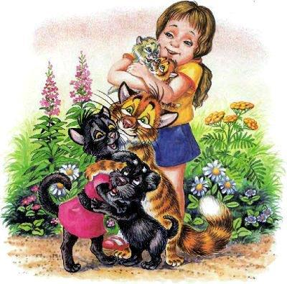
Утром Дуся объявила, что теперь знает цену настоящей дружбе. Друг — не тот, кто может подарить дорогой подарок. Друг — это тот, кто не бросит в беде и рискнёт ради тебя своей жизнью! И такие настоящие, верные друзья пришли ей на помощь в трудную минуту. Честь им и хвала!
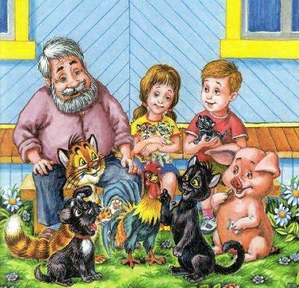
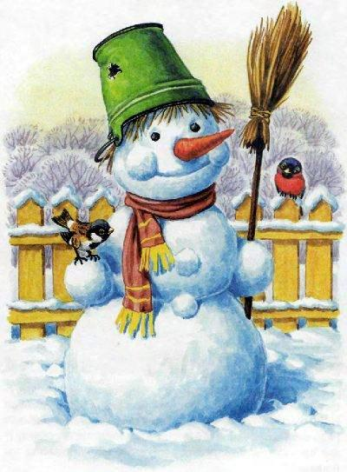
Как-то утром обитатели дедушкиного домика выглянули в окно, а там белым-бело. Пушистый снег укрыл и деревню, и поле, и лес. Ну вот и пришла настоящая зима! Самое время заняться зимними видами спорта.
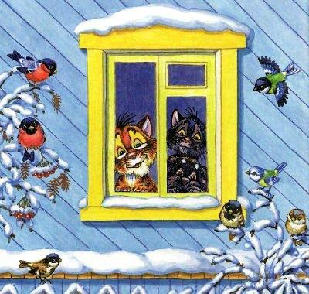
Пузик, Тузик и Дуся собрались на лыжную прогулку. Правда, Тузик никогда ещё на лыжах не катался, но от друзей отставать не захотел. Чтобы защитить себя от возможных падений, пес привязал подушки к самым уязвимым местам, а на голову надел мотоциклетный шлем. Теперь ничего не страшно!
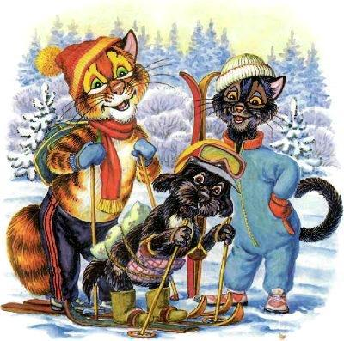
Первые шаги на лыжах давались Тузику не так-то просто. Но Пузик наглядно объяснил ему, что такое техника скольжения. «А ну-ка, давай! — подбадривал кот Тузика. — Палка — вперёд, лыжа за ней! Главное — не сбиваться с ритма!»
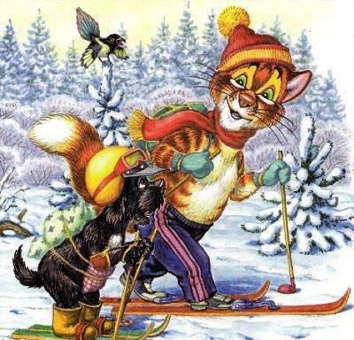
Тузик оказался способным учеником, и вскоре весёлая троица уже бодро бежала на лыжах по лесу. Пузик впереди прокладывал лыжню, за ним шёл Тузик, а Дуся замыкала шествие, присматривая, чтобы пёс, как начинающий лыжник, не отстал и не потерялся.
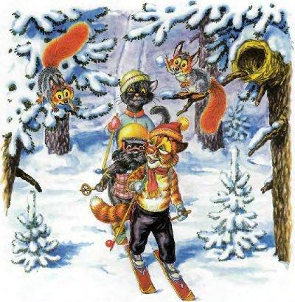
Но Тузик не желал, чтобы его считали начинающим, — такой спортивный пёс, как он, может показать настоящий класс. Тузик вырвался вперёд, оставив друзей за спиной. «Стой, Тузик! Стой! — кричал Пузик ему вслед. — Осторожнее!» Но Тузик не слушал — он как следует разогнался и...
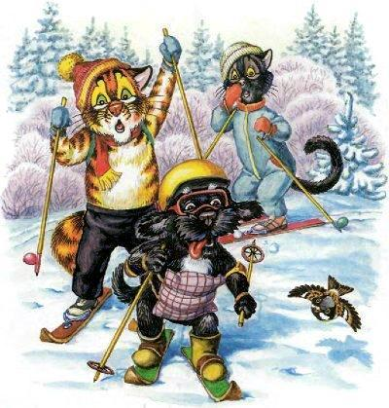
...на полном ходу свалился с крутого пригорка. Тузик кубарем летел вниз, теряя палки, лыжи и всю свою амуницию. «Кошшмаррр! — каркнула сидевшая на дереве ворона. — Страшшная аварррия! Катастррроффа! Пррризываю всех зверррей на помощь!»
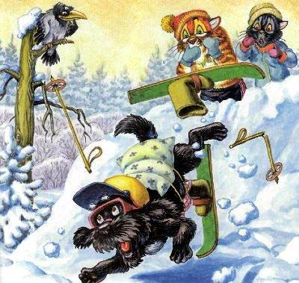
На её крики слетелись другие вороны — любительницы полюбоваться на чужую беду. А Пузик и Дуся без всяких вороньих призывов кинулись вниз, откапывать пострадавшего Тузика из сугроба. Бедный пёс с головой провалился в снег, и только сломанные лыжи указывали место, где искать Тузика.
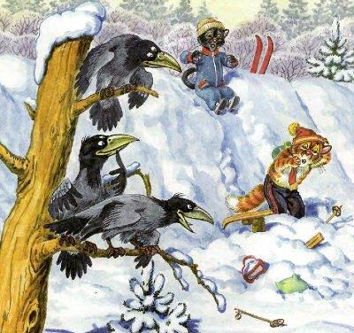
Тузика извлекли из сугроба живым и невредимым — шлем, подушки и рыхлый снег сделали свое дело. Но вот его лыжи и палки оказались сломанными. На таких уже не побегаешь! Как же теперь псу выйти из леса по глубокому снегу?
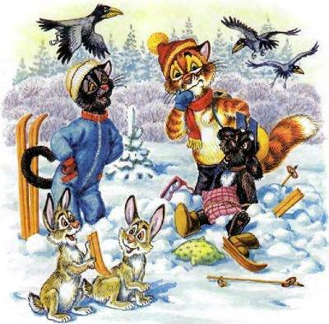
Пузик, как опытный турист, всегда умел найти выход из любого положения. Он достал из рюкзака моток прочной веревки, крепко-накрепко связал обломки лыж, и получились небольшие удобные санки, вполне пригодные для того, чтобы доставить пса домой.
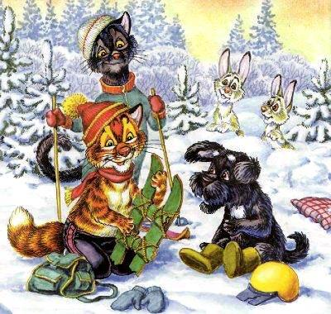
Теперь только Пузик и Дуся шли на лыжах, а Тузик гордо восседал в санях. Сани тащил кот. С некоторыми ездовыми собаками Тузик был хорошо знаком, но вот ездового кота он встретил впервые. Удивительно, как много у Пузика разнообразных талантов!
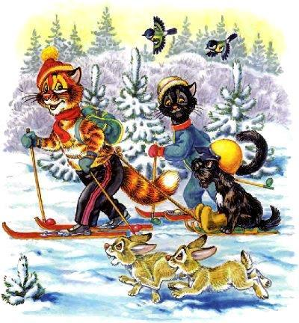
Когда Пузик, Тузик и Дуся добрались до берега реки, они услышали крики о помощи. Со всех лап троица кинулась к кромке замёрзшей воды и увидела страшную картину — мальчик Петя провалился под лёд и из последних сил цепляется за края полыньи, чтобы не утонуть. А его сестра Маша громко плачет...
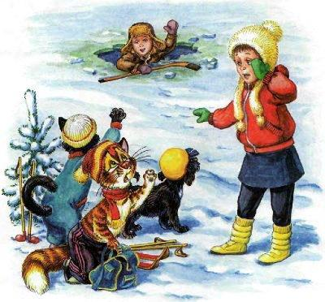
Вот когда вновь пригодилась верёвка Пузика! Маша, Дуся и Тузик вцепились в один её конец, а другой конец Пузик, распластавшись на льду, кинул Пете, велев держаться покрепче. Друзья тянули верёвку изо всех сил, чтобы вызволить мальчика из полыньи... А лёд под Пузиком тоже стал трещать и проваливаться.
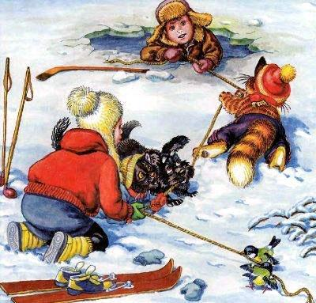
Совместными усилиями Петя и едва не провалившийся в новую полынью Пузик были спасены. Но Петя так замёрз в ледяной воде, что у него зуб на зуб не попадал. Нужно было срочно развести костер, чтобы мальчик мог согреться и обсушиться. Тузик и Дуся побежали за хворостом.
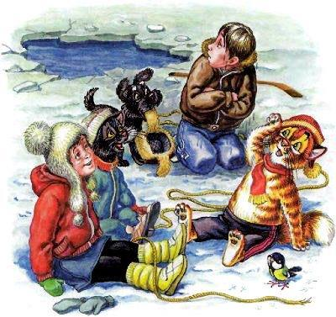
«Что же ты играешь на реке, на тонком льду? — спросил Пузик, когда Петя немного отогрелся. — Это очень опасно! Дело могло кончиться бедой!» — «А где же нам играть? — удивился Петя. — Других мест для игр у нас нет. Даже в хоккей погонять негде!» Пузик глубоко задумался.
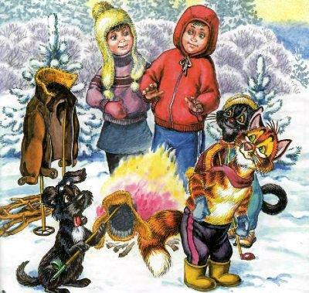
Несколько дней Пузик был очень занят — с раннего утра он уезжал в город и ходил по кабинетам начальников, собирая важные бумаги с печатями. Бумаги были нужны ему для того, чтобы с полным правом сделать доброе дело для маленьких детей. Наконец разрешение было получено...
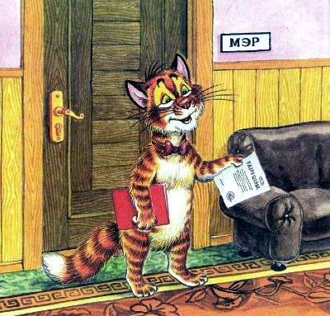
...и в городе появились объявления: «Снежный городок приглашает гостей. Вас ждут самые весёлые зимние каникулы!» Расклеивали объявления Маша, Петя, Дуся и Тузик. Раз друзья пришли на помощь, значит, план Пузика пришёлся всем по душе!
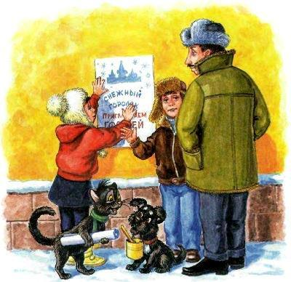
В деревне строительство Снежного городка шло полным ходом. Нужно было успеть сделать очень много — залить каток, проложить лыжню, построить санные горки и крепости для игры в снежки. Но Снежный городок должен быть ещё и красивым!
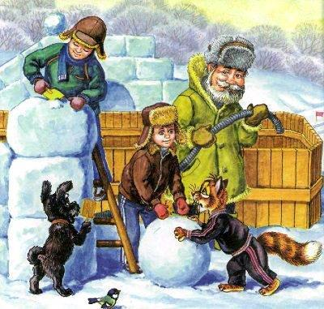
Друзья поставили несколько смешных снеговиков, развесили гирлянды лампочек, расчистили и подмели дорожки. Маленьким гостям тут должно понравиться! Но ведь детям захочется не только поиграть на свежем воздухе, но и отдохнуть после игр в тепле...
Маша и другие девочки привели в порядок здание пансионата, который сельская администрация выделила для отдыха детей. Теперь тут стало очень уютно — всё вымыто, вычищено, на окнах — новые шторы, на подоконниках — цветы, на стенах — картины. Добро пожаловать!
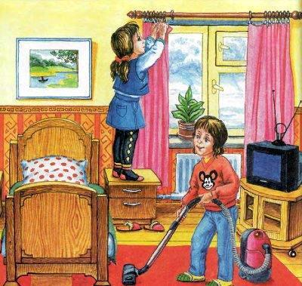
В кафе «У Пузика и Тузика» было составлено новое меню, чтобы угостить маленьких гостей на славу. Еда для детей должна быть не только полезной, но и вкусной и очень красивой! И приготовить всего надо побольше — после игр на воздухе на аппетит никто ещё не жаловался.
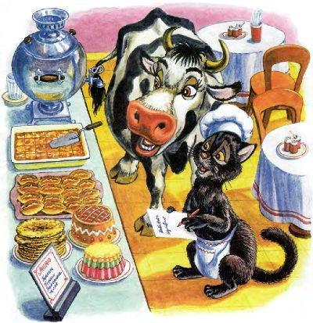
Когда всё было готово для встречи гостей, из города пришёл первый автобус со школьниками, мечтающими как следует отдохнуть в деревне от суровых школьных будней. Пузик, Тузик и все их друзья встречали ребят хлебом-солью, чтобы те сразу почувствовали, как им тут рады.
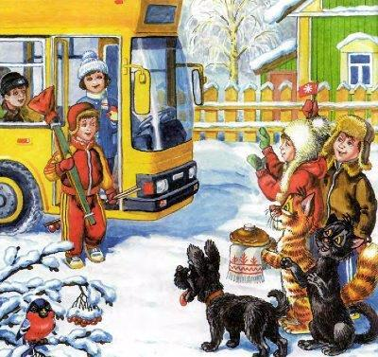
На торжественное открытие Снежного городка приехал сам губернатор и перерезал красную ленточку, открыв для ребят ворота. Пузик был просто счастлив — так приятно, когда мечты сбываются! Больше детям не придётся без присмотра гонять шайбу на льду реки, рискуя провалиться под лёд!
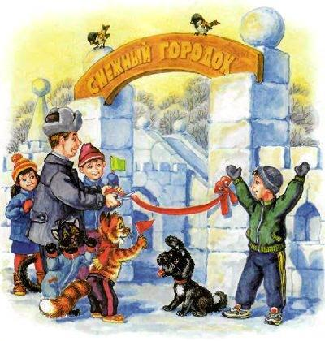
Вскоре сформировались две хоккейные команды — «Грозные коты», капитаном и тренером которой стал Пузик, и «Отважные псы» под руководством Тузика. Пузик, как играющий тренер, на всех матчах занимал место в воротах и отбивал шайбу не только клюшкой, но и своим тренированным хвостом.
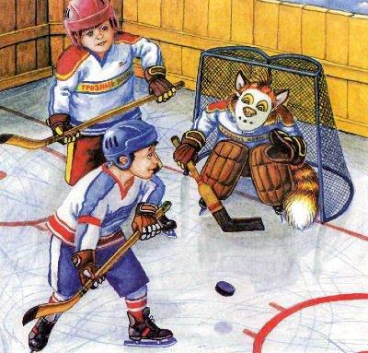
После хоккейного матча и сытного обеда можно и в снежки поиграть. «Грозные коты», усиленные группами добровольцев, обороняли снежную крепость, а «Отважные псы» её штурмовали. Победила, как всегда, дружба.
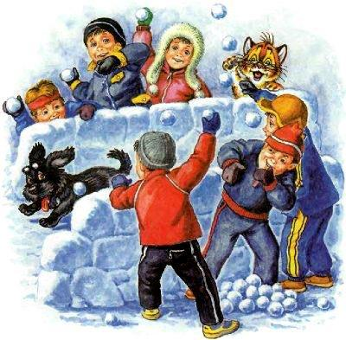
Зимний отдых в деревне пришёлся ребятам по вкусу. Уезжая домой, они обещали непременно вернуться — ведь здесь оставалось столько друзей. А хозяева Снежного городка, не успев проводить один автобус со школьниками, уже встречали другой. Значит, будут и новые друзья, и новые игры.
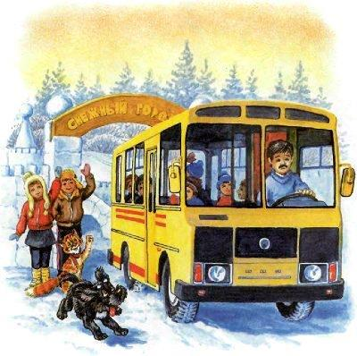
Добрая слава Пузика и его Снежного городка разошлась так широко, что в деревню зачастили журналисты. Коту приходилось отвлекаться то от лыжного кросса, то от хоккейного матча, чтобы дать представителям прессы очередное интервью. Но что поделаешь, надо же рассказать всем на свете о собственном опыте!
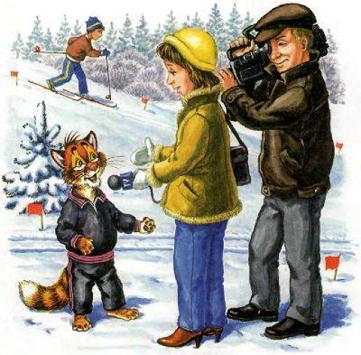
Прошло ещё немного времени, и глава сельской администрации вместе с котом Пузиком были приглашены в Кремль на приём к очень высокому начальству. За создание Снежного городка и детского пансионата им вручили медали, а Пузик получил ещё и ценный подарок — золотые часы — из лап чёрного Лабрадора Конни.
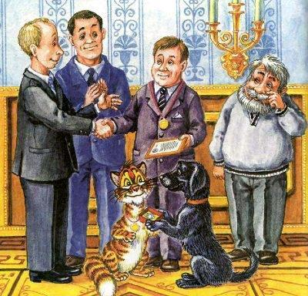
Друзья очень гордились Пузиком — такого инициативного и предприимчивого кота ещё свет не видывал! А Пузик уже обдумывал новый план. Не за горами весна, за ней придут летние каникулы, пора заняться строительством летнего лагеря для детей!
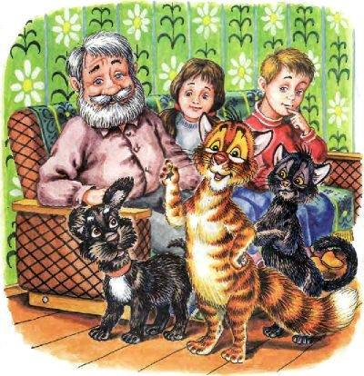
Иллюстрации: М.Соловьёв.

